2 ритмика от 28.04.
Ссылка на видеоурок: 2 ритмика 5 неделя - YouTube

1) Досочините мелодию, используя данный ритм (подробности в видеоуроке). Сфотографируйте и пришлите мне. Выполняйте задание за фортепиано. Обязательно сыграйте, что у вас получилось.
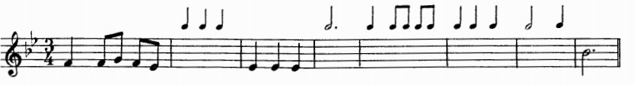

Задания по ритмике принимаются по вторник включительно!!!
Выполненное задание пришлите мне по адресу vcherashnyaya-distant2020@yandex.ru. В письме не забудьте указать имя и фамилию.

